|  |  |
| --- | --- |
| **Ambroży Pala** | PROJEKTOWANIE APLIKACJI INTERNETOWYCH |

1. **TYTUŁ PROJEKTU**

Aplikacja FBALL

1. **KATEGORIA**

* SPORT

1. **OPIS PROJEKTU (MAX. 350 WYRAZÓW)**

Aplikacja służy do oceniania zawodników piłki nożnej, w skali 1-10, po rozegranym aktualnie meczu lub ogólnie. Dodatkowo aplikacja będzie przedstawiać ranking najlepszych piłkarzy w formie scrollowanej kolumny. Tylko zalogowani użytkownicy będą mogli oceniać piłkarzy.

1. **TECHNOLOGIE**

PHP, MySQL, JavaScript wraz z jQuery, AJAX, CSS z LESS, Bootstrap, HTML

1. **ZRZUT EKRANU PROTOTYPU WERSJI WEB (10 SCREENSHOTÓW)**

**1. Logo FBALLu oraz widok rejestracji**



**2. (Stworzone na razie 2 karty zawodników powielone dla przykładu rozmieszczenia) w pierwszej kolumnie będą wyświetlani gracze z najwyższym rankingiem, a pozostałe kolumny będą odpowiadać graczom najlepszym z konkretnej ligi.**

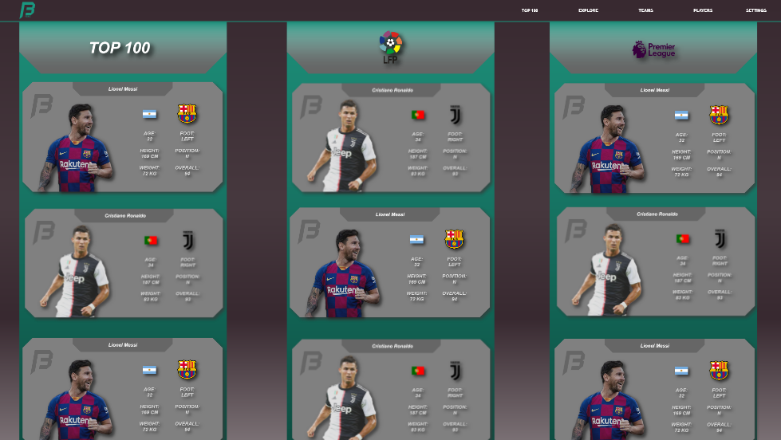

**3. Widok drużyn (przykładowe dwie powielone)**

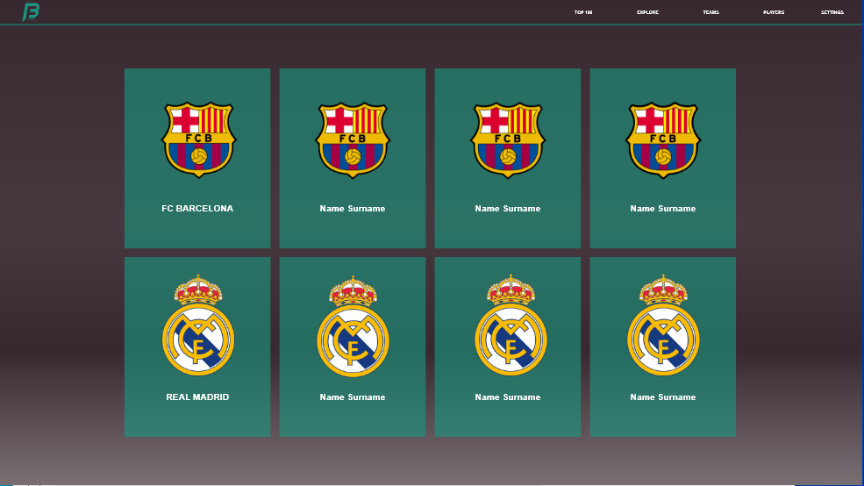

**4. Lista piłkarzy danej drużyny**

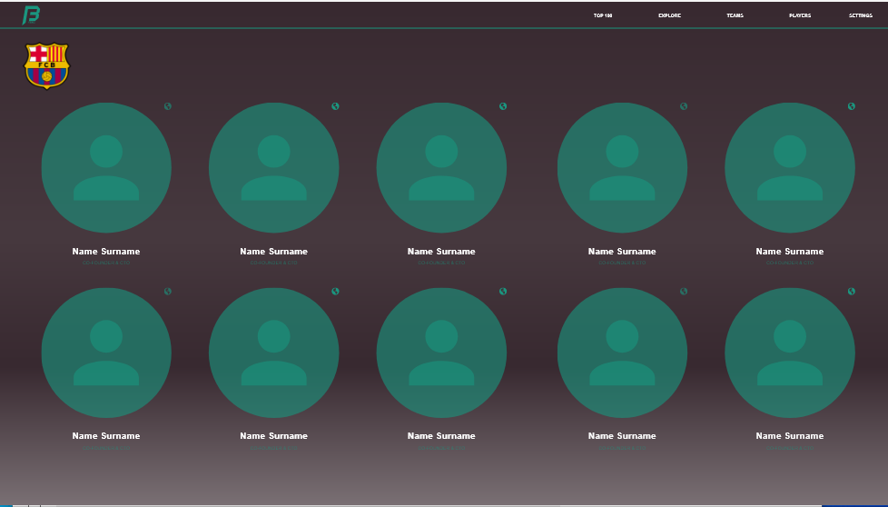 **5. Widok profilu zalogowanego użytkownika**

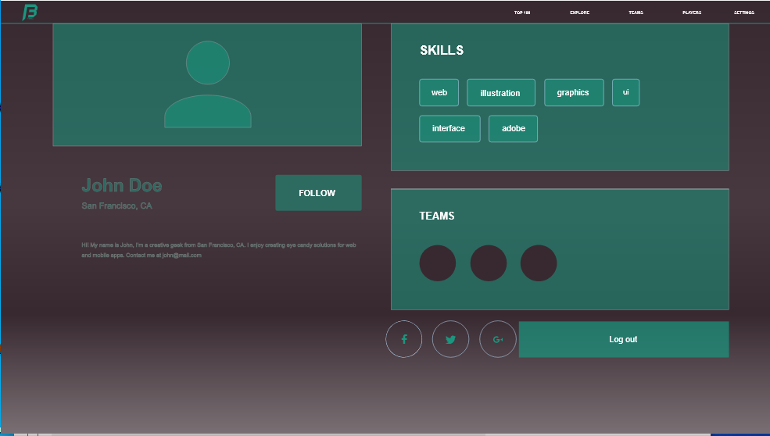

**6. Strona konkretnego zawodnika z możliwością oceniania jego gry po meczu lub ogólnie. Następnie wynik będzie obliczany i klasyfikowany do rankingu na tle innych graczy.**

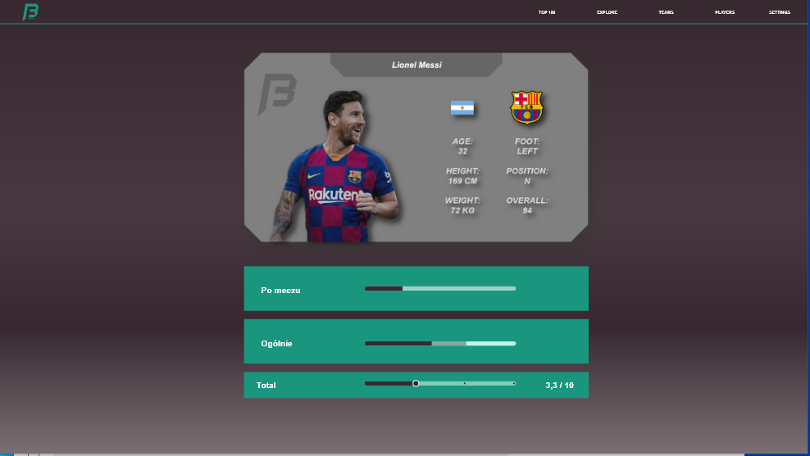

**7. Alfabetyczna lista wszystkich piłkarzy w aplikacji.**

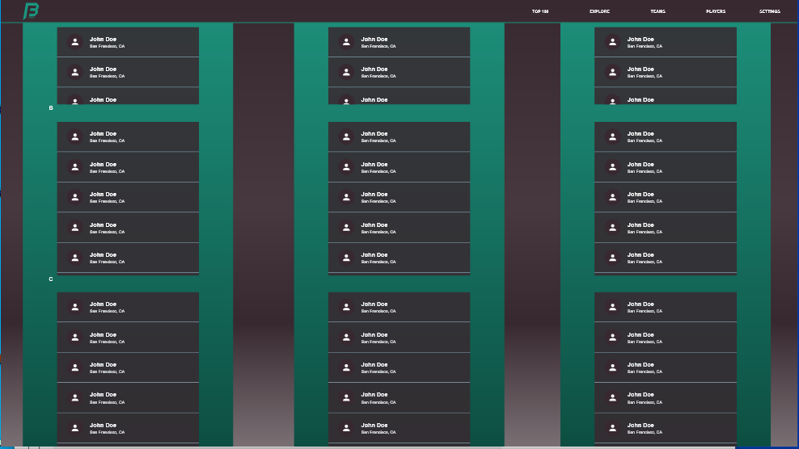

1. **ZRZUT EKRANU PROTOTYPU WERSJI MOBILE (5 SCREENSHOTÓW)**

**1. Rejestracja 2. Strona główna 3. Menu**

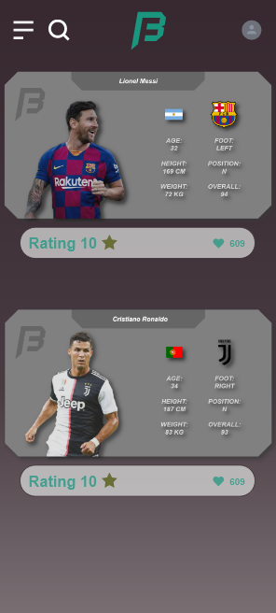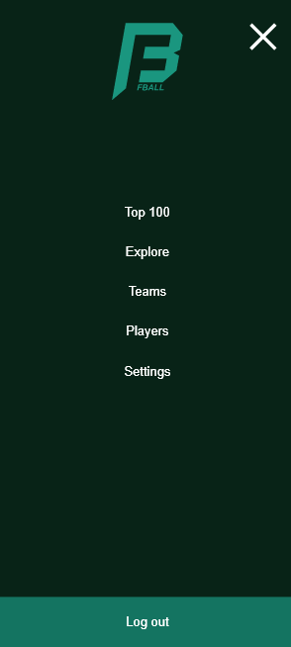

**4. Profil użytkownika 5. Wyszukiwanie zawodnika po jego danych.**

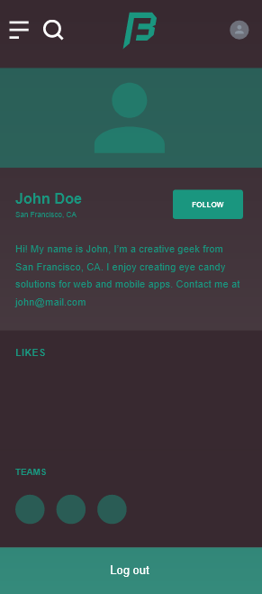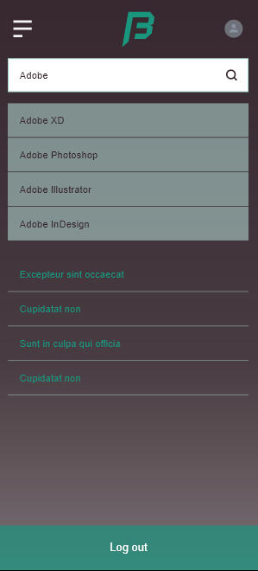

1. **LINK DO REPOZYTORIUM**

<https://github.com/cuius21/pai2019_2>